**TRƯỜNG ĐẠI HỌC CÔNG NGHỆ THÔNG TIN**

**KHOA CÔNG NGHỆ PHẦN MỀM**



**ĐỒ ÁN MÔN HỌC PHƯƠNG PHÁP MÔ HÌNH HÓA**

**Đề tài: QUẢN LÍ NHÀ SÁCH**

**GVHD:** ThS.Trịnh Quốc Sơn

**Sinh viên thực hiện:** 18521542_Trần Duy Trọng

**Lớp: SE101.K23.PMCL**

**Tp. HCM, 7 – 2020**

MỤC LỤC

CHƯƠNG 1: GIỚI THIỆU TỔNG QUAN 1

1.1 Nội dung đề tài 1

1.2 Lý do chọn thực hiện **Error! Bookmark not defined.**

CHƯƠNG 2: PHÂN TÍCH, THIẾT KẾ VÀ MÔ HÌNH HÓA YÊU CẦU **Error! Bookmark not defined.**

2.1 Xác định yêu cầu **Error! Bookmark not defined.**

2.2 Xây dựng biểu đồ USE-CASE (USE-CASE DIAGRAM) **Error! Bookmark not defined.**

2.3 Xây dựng biểu đồ lớp (CLASS DIAGRAM) **Error! Bookmark not defined.**

2.4 Xây dựng biểu đồ trạng thái (STATE DIAGRAM) **Error! Bookmark not defined.**

2.5 Xây dựng biểu đồ cộng tác (COLLABORATION DIAGRAM) **Error! Bookmark not defined.**

2.6 Xây dựng biểu đồ hoạt động (ACTIVITY DIAGRAM) **Error! Bookmark not defined.**

2.7 Xây dựng biểu đồ tuần tự (SEQUENCE DIAGRAM) **Error! Bookmark not defined.**

CHƯƠNG 3: HIỆN THỰC PHẦN MỀM **Error! Bookmark not defined.**

3.1 Mô tả cơ sở dữ liệu **Error! Bookmark not defined.**

3.2 Mô tả các chức năng **Error! Bookmark not defined.**

3.2.1 Thêm cơ sở vật chất **Error! Bookmark not defined.**

3.2.2 Xóa cơ sở vật chất **Error! Bookmark not defined.**

3.2.3 Cập nhập cơ sở vật chất **Error! Bookmark not defined.**

3.2.4 Tra cứu cơ sở vật chất: **Error! Bookmark not defined.**

3.3 Các yêu cầu khác khi sử dụng phần mềm **Error! Bookmark not defined.**

3.3.1 Trình soạn thảo Apache Netbeans 11.3 **Error! Bookmark not defined.**

3.3.2 Phần mềm tạo máy chủ Web : Xampp **Error! Bookmark not defined.**

CHƯƠNG 4: TÀI LIỆU THAM KHẢO **Error! Bookmark not defined.**

# CHƯƠNG 1: GIỚI THIỆU TỔNG QUAN

1. Nội dung đề tài:

Một nhà sách quá mệt mỏi với lượng công việc quản lý hằng ngày. Nguyên nhân là do nhà sách vẫn còn áp dụng lối quản lý thủ công bằng giấy tờ, vẫn chưa được tin học hoá. Vì vậy, họ cần xây dựng hệ thống quản lý nhà sách với các tính năng cần thiết phục vụ cho các nghiệp vụ . Phần mềm cần có các chức năng như : lập phiếu nhập sách, lập hóa đơn bán sách, tra cứu sách, lập phiếu thu tiền, lập báo cáo tháng,…Ngoài ra, hệ thống còn phải hỗ trợ tính năng thay đổi một số quy định để việc quản lý có thể linh hoạt hơn trong một số trường hợp. Đối tượng hướng đến của phần mềm chủ yếu là nhân viên của thư viện và người quản lý.

Chi tiết từng nghiệp vụ được mô tả như sau:

Mỗi lần muốn thực hiện việc nhập 1 số lượng các sách vào kho, người nhân viên cần kiểm tra 4 điều kiện.

* Thứ nhất, sách đó có phải là sách mới chưa từng tồn tại trong danh mục các cuốn sách của nhà sách hay không? Nếu là sách mới, người nhân viên của thư viện phải cập nhật lại danh mục sách trong kho, bao gồm các thông tin về: tên sách, thể loại và tác giả, nhà xuất bản, năm xuất bản. Trong đó, một cuốn sách có thể do nhiều tác giả viết và một tác giả cũng có thể viết nhiều cuốn sách, một cuốn sách chỉ được thuộc về một thể loại duy nhất, và với một thể loại có thể có nhiều cuốn sách khác nhau.
* Điều kiện thứ hai là phải kiểm tra về số lượng sách tồn trong kho. Người nhân viên chỉ được nhập sách vào kho để bán với điều kiện số lượng còn tồn trong kho ít hơn 300 cuốn. Nếu số lượng sách tồn trong kho lớn hơn 300 cuốn thì không được nhập sách vào kho.
* Thứ 3, người nhân viên bắt buộc phải nhập vào kho với số lượng nhập tối thiểu là 150 cuốn. Nếu số lượng sách dự định nhập vào kho ít hơn 150 cuốn thì không được nhập sách vào kho.
* Thứ tư, đối với mỗi lần nhập sách vào kho, người nhân viên có thể nhập 1 hoặc nhiều cuốn sách. Nhưng đối với mỗi một loại sách nhập vào phải thỏa điều kiện thứ hai về số lượng nhập và số lượng tồn.

Đối với những khách hàng đến mua sách, người nhân viên cần yêu cầu khách hàng cho biết một số thông tin sau:

* Thứ nhất, khách hàng đến mua sách là khách hàng mới hay là khách hàng cũ. Đối với khách hàng cũ, nhân viên phải tra cứu số nợ cũ của người này, nếu người này có số nợ vượt quá 20.000đ thì không được phép thực hiện thanh toán cho khách hàng này nữa. Nếu là khách hàng mới, nhân viên phải thêm mới thông tin của khách hàng bao gồm: Họ tên khách hàng, số điện thoại, địa chỉ, email.
* Thứ hai, đối với việc thanh toán cho khách hàng, người nhân viên cần thực hiện hai việc là lập hóa đơn và thu tiền cho hóa đơn đó. Mỗi lần thu tiền người nhân viên phải lưu lại lần thu đó bằng một phiếu thu. Một hóa đơn có thể được thu nhiều lần và tại một thời điểm mỗi phiếu thu chỉ được thu cho một hóa đơn.
* Thứ tư, trong một lần mua mỗi khách hàng có thể mua một hoặc nhiều cuốn sách. Đơn giá của mỗi cuốn sách phải bằng 105% đơn giá nhập của mỗi cuốn sách khi nhập vào.
* Thứ năm, về việc thu tiền, sau khi khách hàng xác nhận hóa đơn thành công thì người nhân viên mới tiến hành thu tiền. Số tiền sau khi xác nhận sẽ được cộng vào với số nợ lúc đầu (mặc định là 0đ đối với khách hàng mới). Với mỗi lần thu tiền, người nhân viên không được phép thu tiền với mức thu quá số nợ của khách hàng. Trường hợp khách hàng đưa số tiền lớn hơn số nợ thì người nhân viên phải hoàn trả tiền dư.

Để nắm được tình hình kinh doanh của nhà sách, người quản lý cần phải xem những báo cáo về số lượng tồn kho, báo cáo về doanh thu. Cụ thể:

* Đối với báo cáo tồn, người quản lý cần nắm được số lượng tồn đầu, tồn cuối và số lượng phát sinh của mỗi tựa sách vào mỗi tháng.
* Đối với báo cáo doanh thu, ứng với mỗi tựa sách người quản lý cần biết được số lượng bán ra và tổng tiền mà tựa sách đó bán được là bao nhiêu

Mỗi khi tuyển nhân viên vào làm, người quản lý đều phải lưu lại những thông tin của nhân viên đó cụ thể là: Tên, số điện thoại, địa chỉ, email.

Ngoài ra, đôi lúc người quản lý có thể thay đổi một số quy định để phù hợp với thị trường. Cụ thể:

* Người quản lý có thể thay đổi số lượng nhập tối thiểu, lượng tồn tối thiểu trước khi nhập (ở nghiệp vụ nhập sách vào kho).
* Người quản lý có thể thay đổi về mức tiền nợ tối đa của một khách hàng, và lượng tồn tối thiểu của cuốn sách sau khi bán (ở nghiệp vụ bán hàng).

1. Lý do chọn thực hiện đề tài:

* Nhóm muốn tìm hiểu về cách làm ra một phần mềm quản lý.
* Nhóm hướng đến các cửa hàng bán sách nhỏ, lẻ khi thực hiện phần mềm.
* Một phần vì cũng yêu thích sách nên muốn làm một phần mềm liên quan tới sách.

# CHƯƠNG 2: PHÂN TÍCH, THIẾT KẾ VÀ MÔ HÌNH HÓA YÊU CẦU

**Phần 1**: Xác định và phân tích yêu cầu:

Dựa vào nội dung đề tài, nhóm nhận thấy được phần mềm sắp sửa xây dựng cần phải đáp ứng các yêu cầu sau:

* Phân quyền: phần mềm cần nhận biết được khi nào người sử dụng là người quản lý và khi nào người sử dụng là người nhân viên. Sau khi đã nhận biết được thì tùy vào quyền sử dụng của người dùng mà cho phép thực hiện các chức năng phù hợp
* Các chức năng mà chỉ có người quản lý mới sử dụng được: quản lý nhân viên, thay đổi quy định, lập thống kê.
* Nhóm nhận thấy cửa hàng có các nghiệp vụ chính sau: nhập sách vào kho, lập hóa đơn bán sách cho khách, thu tiền cho khách.

Mặc dù có nhiều đối tượng trong các nghiệp vụ của cửa hàng (khách hàng, tác giả, thể loại,…..), nhưng nhóm nhận thấy các nghiệp vụ của cửa hàng chủ yếu thao tác với hai loại chính đó là đối tượng mới và đối tượng cũ. Chẳng hạn nhập sách thì phải kiểm tra là sách mới hay sách cũ rồi mới nhập, bán cho khách hàng thì kiểm tra xem là khách hàng mới hay khách hàng cũ rồi mới thực hiện các nghiệp vụ tiếp theo,..Vì vậy nhóm sẽ chia nhỏ các nghiệp vụ ra thành 2 : thao tác với đối với dữ liệu mới và dữ liệu cũ. Cụ thể:

* Quản lý dữ liệu: thêm khách hàng mới, thêm tác giả mới, thêm thể loại mới, thêm sách mới.
* Quản lý bán hàng: lập phiếu nhập (cho các sách đã tồn tại trong hệ thống), lập hóa đơn (cho các khách hàng đã tồn tại trong hệ thống), lập phiếu thu tiền (cho các khách hàng đã tồn tại trong hệ thống).

Tóm lại, phần mềm sắp sửa xây dựng sẽ có 5 phân hệ chức năng chính:

* Đăng nhập/đăng xuất: xác thực người dùng là ai.
* Quản lý dữ liệu: thao tác với đối tượng mới.
* Quản lý bán hàng: thao tác với các đối tượng đã tồn tại trong hệ thống.
* Nhân sự và quy định: chức năng của người quản lý khi thực hiện các nghiệp vụ đối với nhân viên và các quy định về việc bán sách, nhập sách.
* Lập thống kê: chức năng của người quản lý khi muốn xem thống kê.

**Phần 2**: Xây dựng biểu đồ USE-CASE

1. Biểu đồ tổng quan:

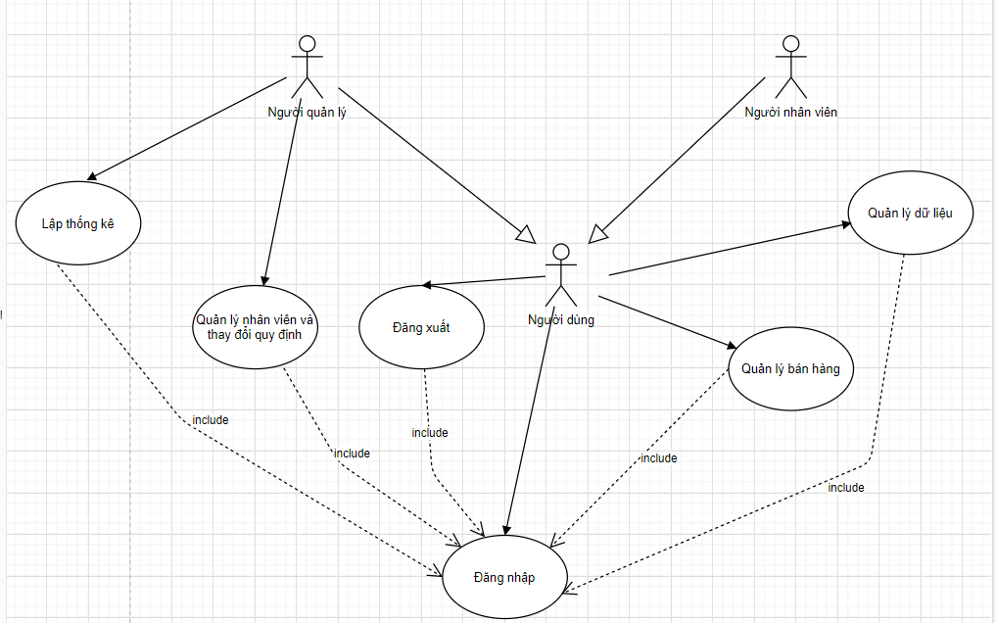

1. Biểu đồ chi tiết và đặc tả cho từng chức năng:
   1. Đăng nhập/Đăng xuất:
      1. Đăng nhập:

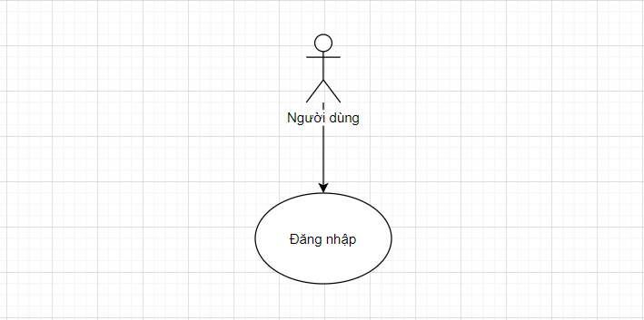

Đặc tả use-case đăng nhập:

|  |  |
| --- | --- |
| Tên chức năng | Đăng nhập |
| Mô tả | Người dùng thực hiện việc đăng nhập vào hệ thống để thực hiện các nghiệp vụ của nhà sách. |
| Tác nhân | Người dùng (bao gồm nhân viên /người quản lý). |
| Điều kiện trước | Người dùng khởi động phần mềm thành công và đang ở màn hình yêu cầu đăng nhập. |
| Điều kiện sau | Người dùng nhập đúng username và password |
| Ngoại lệ | Người dùng nhập sai username hoặc password hoặc để thiếu 1 trong 2 thông tin |
| Dòng sự kiện chính | Hệ thống nhận vào username, password và thực hiện kiểm tra có hợp lệ với danh sách các username, password đã lưu trong database hay không.  Nếu hợp lệ sẽ tiến hành chuyển người dùng đến màn hình chính. |
| Dòng sự kiện phụ | Nếu người dùng nhập sai hoặc nhập thiếu thông tin: hệ thống sẽ hiển thị thông báo cho biết người dùng nhập vào thông tin không hợp lệ.  Người dùng có thể nhập lại hoặc thoát.  Nếu người dùng chọn thoát thì kết thúc chức năng và thoát khỏi phần mềm. |

* + 1. Đăng xuất:

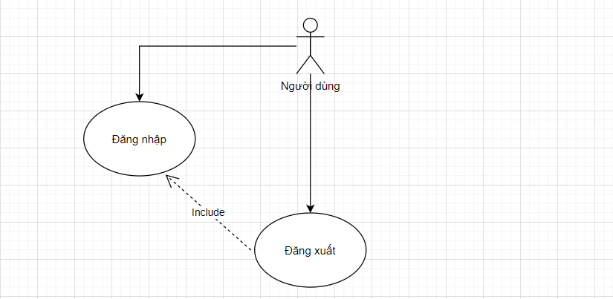

Đặc tả use-case đăng xuất

|  |  |
| --- | --- |
| Tên chức năng | Đăng xuất |
| Mô tả | Người dùng thực hiện việc đăng xuất khỏi hệ thống khi không còn nhu cầu xử lý hoặc đã hoàn thành xong các nghiệp vụ. |
| Tác nhân | Nhân viên hoặc người quản lý. |
| Điều kiện trước | Người dùng đã đăng nhập và đang ở màn hình chính. |
| Điều kiện sau | Không có. |
| Ngoại lệ | Không có. |
| Dòng sự kiện chính | Hệ thống nhận yêu cầu khi người dùng nhấn nút đăng xuất. (Nút đăng xuất có hiển thị trên màn hình chính). |
| Dòng sự kiện phụ | Không có |

* 1. Quản lý dữ liệu:

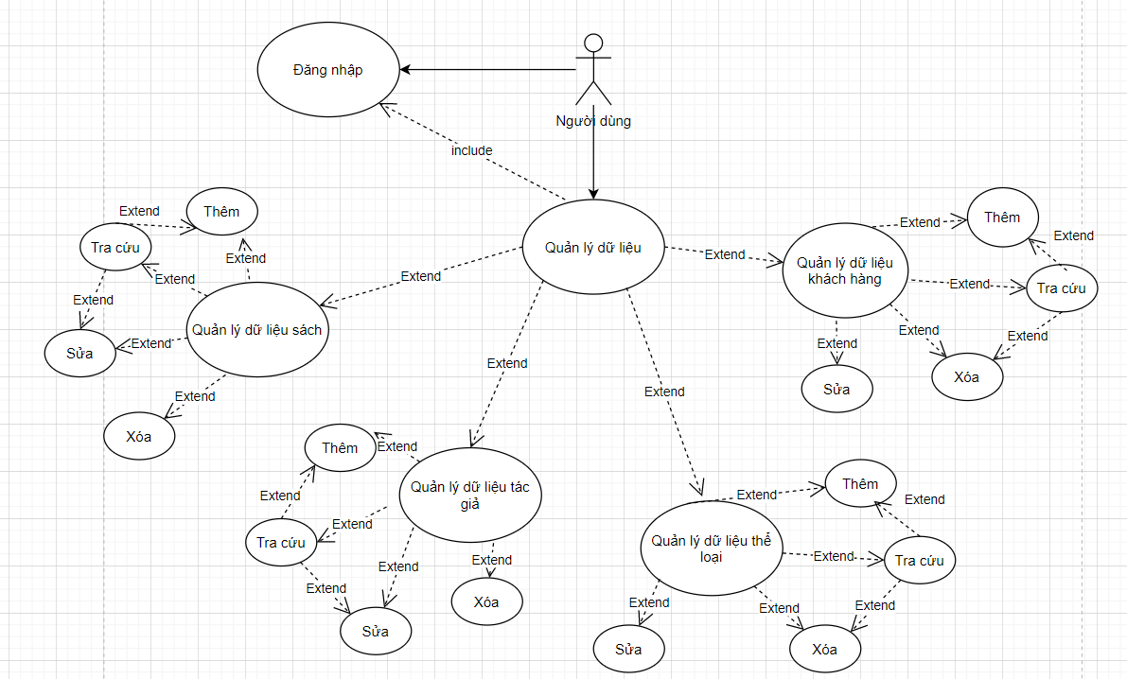

* + 1. Dữ liệu sách

Đặc tả use-case “Thêm dữ liệu sách”

|  |  |
| --- | --- |
| Tên chức năng | Thêm dữ liệu sách |
| Mô tả | Người dùng muốn thực hiện nghiệp vụ thêm loại sách mới vào hệ thống.  Lưu ý ở đây chỉ là thêm về mặt loại sách chứ không thêm số lượng, thêm số lượng thuộc về nghiệp vụ lập phiếu nhập sách. |
| Tác nhân | Người dùng (nhân viên/người quản lý). |
| Điều kiện trước | Người dùng đã đăng nhập thành công và đang ở màn hình chính. |
| Điều kiện sau | Không có |
| Ngoại lệ | Thông tin về tác giả và thể loại của sách mới chưa được lưu trong hệ thống. |
| Dòng sự kiện chính | Người dùng đưa vào các thông tin của sách bằng cách như sau: nhập tên sách, năm xuất bản, nhà xuất bản.  Chọn thể loại: chỉ có thể chọn thể loại đã tồn tại trong hệ thống, nếu sách thuộc thể loại mới thì phải sử dụng chức năng thêm thể loại.  Chọn tác giả: chỉ có thể chọn các tác giả đã tồn tại trong hệ thống, nếu trong số các tác giả viết sách có tác giả mới thì phải sử dụng chức năng thêm tác giả. Có thể chọn nhiều tác giả. |
| Dòng sự kiện phụ | Nếu người dùng nhập sai định dạng hoặc thiếu thông tin thì hệ thống sẽ thông báo và cho người dùng nhập lại |

Đặc tả use-case ”Xóa dữ liệu sách”

|  |  |
| --- | --- |
| Tên chức năng | Xóa dữ liệu sách |
| Mô tả | Người dùng muốn xóa dữ liệu sách |
| Tác nhân | Nhân viên hoặc người quản lý. |
| Điều kiện trước | Người dùng đã đăng nhập và đang ở màn hình chính. |
| Điều kiện sau | Không có |
| Ngoại lệ | Không có |
| Dòng sự kiện chính | Người dùng nhấn chọn xóa sách khỏi hệ thống. Tuy nhiên những dữ liệu về sách vẫn được lưu lại như hóa đơn bán sách, phiếu nhập sách,… |
| Dòng sự kiện phụ | Không có |

Đặc tả use-case ”Sửa dữ liệu sách”

|  |  |
| --- | --- |
| Tên chức năng | Sửa dữ liệu sách |
| Mô tả | Người dùng muốn cập nhật lại các thông tin về Tên sách, các tác giả, thể loại, năm xuất bản, nhà xuất bản của một đầu sách nào đó. |
| Tác nhân | Nhân viên hoặc người quản lý. |
| Điều kiện trước | Người dùng đã đăng nhập và đang ở màn hình chính. |
| Điều kiện sau | Không có |
| Ngoại lệ | Thông tin đưa vào không hợp lệ. |
| Dòng sự kiện chính | Người dùng chọn vào đầu sách muốn sửa thông tin trong danh mục sách, |
| Dòng sự kiện phụ | Nếu đưa vào thông tin không hợp lệ: sai định dạng, thông tin không logic,… thì hệ thống thông báo và không cho cập nhật. |

Đặc tả use-case “Tra cứu dữ liệu sách”:

|  |  |
| --- | --- |
| Tên chức năng | Tra cứu dữ liệu sách |
| Mô tả | Người dùng muốn xem tất cả các thông tin về sách bao gồm: tên sách, mã sách, thể loại, tác giả, năm xuất bản, nhà xuất bản, lịch sử nhập sách (nếu có). |
| Tác nhân | Nhân viên hoặc người quản lý. |
| Điều kiện trước | Người dùng đã đăng nhập và đang ở màn hình chính. |
| Điều kiện sau | Không có |
| Ngoại lệ | Không có |
| Dòng sự kiện chính | Người dùng chọn vào đầu sách muốn tra cứu thông tin trong danh mục sách. |
| Dòng sự kiện phụ | Không có |

* + 1. Thể loại & tác giả

Đặc tả use-case “thêm thể loại”

|  |  |
| --- | --- |
| Tên chức năng | Thêm thể loại |
| Mô tả | Người dùng muốn thêm thể loại mới vào hệ thống |
| Tác nhân | Nhân viên hoặc người quản lý. |
| Điều kiện trước | Người dùng đã đăng nhập và đang ở màn hình chính. |
| Điều kiện sau | Không có |
| Ngoại lệ | Không có |
| Dòng sự kiện chính | Người dùng đưa vào tên thể loại vào ô nhập thông tin sau đó nhấn nút thêm để lưu thông tin. |
| Dòng sự kiện phụ | Không có |

Đặc tả use-case “xóa thể loại”

|  |  |
| --- | --- |
| Tên chức năng | Xóa thể loại sách |
| Mô tả | Người dùng muốn xóa thể loại sách |
| Tác nhân | Nhân viên hoặc người quản lý. |
| Điều kiện trước | Người dùng đã đăng nhập và đang ở màn hình chính. |
| Điều kiện sau | Các tựa sách thuộc thể loại bị xóa cũng phải bị xóa theo |
| Ngoại lệ | Không có |
| Dòng sự kiện chính | Người dùng nhấn chọn xóa thể loại khỏi hệ thống. Nếu thể loại đó chưa có sách thì hệ thống vẫn bình thường tuy nhiên nếu thể loại đó có những tựa sách thuộc về thì phải bị xóa chung với thể loại được xóa. |
| Dòng sự kiện phụ | Không có |

Đặc tả use-case “sửa thể loại”:

|  |  |
| --- | --- |
| Tên chức năng | Sửa thể loại |
| Mô tả | Người dùng muốn cập nhật lại thông tin về Tên thể loại sách. |
| Tác nhân | Nhân viên hoặc người quản lý. |
| Điều kiện trước | Người dùng đã đăng nhập và đang ở màn hình chính. |
| Điều kiện sau | Không có |
| Ngoại lệ | Thông tin đưa vào không hợp lệ. |
| Dòng sự kiện chính | Người dùng chọn vào thể loại muốn sửa thông tin trong danh mục thể loại và nhập vào thông tin sửa lại. |
| Dòng sự kiện phụ | Nếu đưa vào thông tin không hợp lệ: sai định dạng, thông tin không logic,… thì hệ thống thông báo và không cho cập nhật. |

Đặc tả use-case “Thêm tác giả”:

|  |  |
| --- | --- |
| Tên chức năng | Thêm tác giả |
| Mô tả | Người dùng muốn thêm tác giả mới vào hệ thống |
| Tác nhân | Nhân viên hoặc người quản lý. |
| Điều kiện trước | Người dùng đã đăng nhập và đang ở màn hình chính. |
| Điều kiện sau | Không có |
| Ngoại lệ | Không có |
| Dòng sự kiện chính | Người dùng đưa vào tên tác giả vào ô nhập thông tin sau đó nhấn nút thêm để lưu thông tin. |
| Dòng sự kiện phụ | Không có |

Đặc tả use-case “Xóa tác giả”:

|  |  |
| --- | --- |
| Tên chức năng | Xóa tác giả |
| Mô tả | Người dùng muốn xóa tác giả của 1 cuốn sách nào đó |
| Tác nhân | Nhân viên hoặc người quản lý. |
| Điều kiện trước | Người dùng đã đăng nhập và đang ở màn hình chính. |
| Điều kiện sau | Các tựa sách thuộc tác giả bị xóa cũng phải bị xóa theo. |
| Ngoại lệ | Không có |
| Dòng sự kiện chính | Người dùng nhấn chọn xóa tác giả khỏi hệ thống. Nếu tác giả đó chưa có sách thuộc về thì hệ thống vẫn bình thường tuy nhiên nếu thể loại đó có những tựa sách thuộc về thì phải bị xóa chung với thể loại được xóa. |
| Dòng sự kiện phụ | Không có |

Đặc tả use-case “Sửa tác giả”:

|  |  |
| --- | --- |
| Tên chức năng | Sửa tác giả |
| Mô tả | Người dùng muốn cập nhật lại thông tin về Tên tác giả . |
| Tác nhân | Nhân viên hoặc người quản lý. |
| Điều kiện trước | Người dùng đã đăng nhập và đang ở màn hình chính. |
| Điều kiện sau | Không có |
| Ngoại lệ | Thông tin đưa vào không hợp lệ. |
| Dòng sự kiện chính | Người dùng chọn vào thể loại muốn sửa thông tin trong danh mục tác giả và nhập vào thông tin sửa lại. |
| Dòng sự kiện phụ | Nếu đưa vào thông tin không hợp lệ: sai định dạng, thông tin không logic,… thì hệ thống thông báo và không cho cập nhật. |

* + 1. Khách hàng:

Đặc tả use-case “Thêm khách hàng”

|  |  |
| --- | --- |
| Tên chức năng | Thêm dữ liệu sách |
| Mô tả | Người dùng muốn thực hiện nghiệp vụ thêm khách hàng mới vào hệ thống. |
| Tác nhân | Người dùng (nhân viên/người quản lý). |
| Điều kiện trước | Người dùng đã đăng nhập thành công và đang ở màn hình chính. |
| Điều kiện sau | Không có |
| Ngoại lệ | Thông tin về tác giả và thể loại của sách mới chưa được lưu trong hệ thống. |
| Dòng sự kiện chính | Người dùng đưa vào các thông tin của sách bằng cách như sau: nhập tên khách hàng, email, địa chỉ, số điện thoại. Mục tiền nợ sẽ được mặc định là 0 khi thêm. |
| Dòng sự kiện phụ | Nếu người dùng nhập sai định dạng hoặc thiếu thông tin thì hệ thống sẽ thông báo và cho người dùng nhập lại. |

Đặc tả use-case “Tra cứu khách hàng”

|  |  |
| --- | --- |
| Tên chức năng | Tra cứu khách hàng |
| Mô tả | Người dùng muốn xem tất cả các thông tin về khách hàng bao gồm: tên khách hàng, số điện thoại, địa chỉ, email, tiền nợ, lịch sử mua hàng, các loại sách đã mua, số tiền mua. |
| Tác nhân | Nhân viên hoặc người quản lý. |
| Điều kiện trước | Người dùng đã đăng nhập và đang ở màn hình chính. |
| Điều kiện sau | Không có |
| Ngoại lệ | Không có |
| Dòng sự kiện chính | Người dùng chọn vào khách hàng muốn tra cứu thông tin trong danh mục khách hàng. Hệ thống sẽ hiển thị thông tin của khách hàng cho người dùng xem. Ngoài ra nếu muốn xem chi tiết hóa đơn thì người dùng có thể chọn xem các hóa đơn ở phần lịch sử giao dịch của khách hàng. |
| Dòng sự kiện phụ | Không có |

Đặc tả use-case “Xóa khách hàng”:

|  |  |
| --- | --- |
| Tên chức năng | Xóa khách hàng |
| Mô tả | Người dùng muốn xóa tác giả của 1 cuốn sách nào đó |
| Tác nhân | Nhân viên hoặc người quản lý. |
| Điều kiện trước | Người dùng đã đăng nhập và đang ở màn hình chính. |
| Điều kiện sau | Các tựa sách thuộc tác giả bị xóa cũng phải bị xóa theo. |
| Ngoại lệ | Không có |
| Dòng sự kiện chính | Người dùng nhấn chọn xóa tác giả khỏi hệ thống. Nếu tác giả đó chưa có sách thuộc về thì hệ thống vẫn bình thường tuy nhiên nếu thể loại đó có những tựa sách thuộc về thì phải bị xóa chung với thể loại được xóa. |
| Dòng sự kiện phụ | Không có |

Đặc tả use-case “Sửa khách hàng’:

|  |  |
| --- | --- |
| Tên chức năng | Sửa khách hàng |
| Mô tả | Người dùng muốn cập nhật lại thông tin tên, số điện thoại, địa chỉ, email của khách hàng. |
| Tác nhân | Nhân viên hoặc người quản lý. |
| Điều kiện trước | Người dùng đã đăng nhập và đang ở màn hình chính. |
| Điều kiện sau | Không có |
| Ngoại lệ | Thông tin đưa vào không hợp lệ. |
| Dòng sự kiện chính | Người dùng chọn khách hàng muốn sửa thông tin trong danh mục khách hàng và nhập vào thông tin sửa lại. |
| Dòng sự kiện phụ | Nếu đưa vào thông tin không hợp lệ: sai định dạng, thông tin không logic,… thì hệ thống thông báo và không cho cập nhật. |

* 1. Quản lý bán hàng:

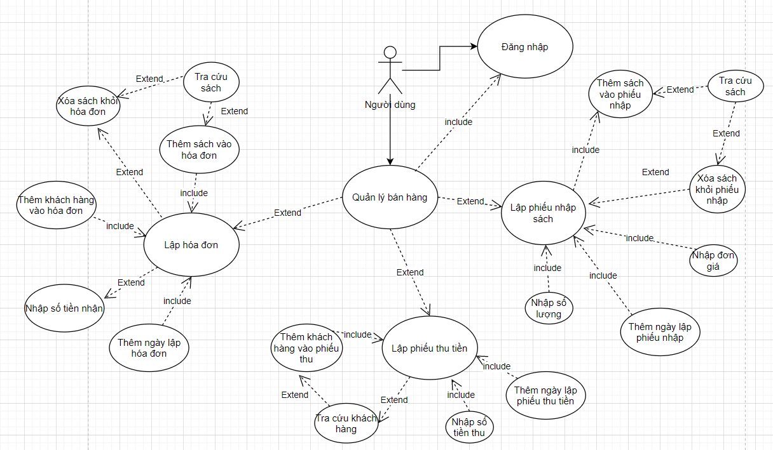

* + 1. Lập hóa đơn

Đặc tả use-case “Tra cứu sách”

|  |  |
| --- | --- |
| Tên chức năng | Tra cứu sách |
| Mô tả | Khi người dùng chọn chức năng lập hóa đơn thì bắt buộc phải thêm sách từ danh sách các sách. Tính năng tra cứu sách giúp cho việc thêm sách dễ dàng hơn |
| Tác nhân | Người dùng (Người quản lý hoặc nhân viên) |
| Điều kiện trước | Người dùng đã đăng nhập thành công vào hệ thống |
| Điều kiện sau | Không có |
| Ngoại lệ | Không có |
| Dòng sự kiện chính | Người dùng nhập vào các chữ cái có trong tên sách và nhấn nút tra cứu, danh sách các tựa sách sẽ hiển thị các loại sách mà người dùng nhập |
| Dòng sự kiện phụ | Không có |

Đặc tả use-case “Thêm sách vào hóa đơn”

|  |  |
| --- | --- |
| Tên chức năng | Thêm sách vào hóa đơn |
| Mô tả | Người dùng lập hóa đơn bắt buộc phải thêm sách vào hóa đơn. Sách thêm vào được lấy từ danh sách các tựa sách. |
| Tác nhân | Người dùng (Người quản lý hoặc nhân viên). |
| Điều kiện trước | Người dùng đã đăng nhập thành công vào hệ thống |
| Điều kiện sau | Không có |
| Ngoại lệ | Không có |
| Dòng sự kiện chính | Người dùng chọn sách từ danh sách các đầu sách và nhấn nút thêm. |
| Dòng sự kiện phụ | KHông có |

Đặc tả use-case “Xóa sách khỏi hóa đơn”

|  |  |
| --- | --- |
| Tên chức năng | Xóa sách khỏi hóa đơn |
| Mô tả | Khi người dùng thêm lộn sách hoặc muốn xóa sách đó khỏi hóa đơn (lưu y ở đây chỉ áp dụng đối với các hóa đơn chuẩn bị được lập chứ không thể áp dụng tính năng đối với các hóa đơn đã lập rồi). |
| Tác nhân | Người dùng (Người quản lý hoặc nhân viên). |
| Điều kiện trước | Người dùng đã đăng nhập thành công vào hệ thống |
| Điều kiện sau | Không có |
| Ngoại lệ | Không có |
| Dòng sự kiện chính | Người dùng chọn sách từ danh sách các sách đã được chọn và nhấn nút xóa. |
| Dòng sự kiện phụ | KHông có |

Đặc tả use-case “Thêm khách hàng vào hóa đơn”

|  |  |
| --- | --- |
| Tên chức năng | Thêm khách hàng vào hóa đơn |
| Mô tả | Người dùng lập hóa đơn bắt buộc phải thêm khách hàng vào hóa đơn. khách hàng thêm vào được lấy từ danh sách các khách hàng. |
| Tác nhân | Người dùng (Người quản lý hoặc nhân viên). |
| Điều kiện trước | Người dùng đã đăng nhập thành công vào hệ thống |
| Điều kiện sau | Không có |
| Ngoại lệ | Không có |
| Dòng sự kiện chính | Người dùng chọn sách từ danh sách các khách hàng và nhấn nút thêm. |
| Dòng sự kiện phụ | Không có |

Đặc tả use-case “Nhập số tiền nhận”

|  |  |
| --- | --- |
| Tên chức năng | Nhập số tiền nhận |
| Mô tả | Người dùng lập hóa đơn có thể (không bắt buộc) phải nhập số tiền nhận vào hóa đơn. |
| Tác nhân | Người dùng (Người quản lý hoặc nhân viên). |
| Điều kiện trước | Người dùng đã đăng nhập thành công vào hệ thống |
| Điều kiện sau | Không có |
| Ngoại lệ | Không có |
| Dòng sự kiện chính | Người dùng nhập số tiền nhận vào hóa đơn |
| Dòng sự kiện phụ | KHông có |

Đặc tả use-case “Thêm ngày lập hóa đơn”

|  |  |
| --- | --- |
| Tên chức năng | Thêm ngày lập vào hóa đơn |
| Mô tả | Ngày lập hóa đơn được tự động thêm vào ô nhập thông tin và không cho phép người dùng sửa. Ngày lập hóa đơn được tự động sinh ra dựa vào ngày trên hệ thống. |
| Tác nhân | Người dùng (Người quản lý hoặc nhân viên). |
| Điều kiện trước | Người dùng đã đăng nhập thành công vào hệ thống |
| Điều kiện sau | Không có |
| Ngoại lệ | Không có |
| Dòng sự kiện chính | Người dùng nhập vào hóa đơn |
| Dòng sự kiện phụ | Không có |

* + 1. Lập phiếu thu

Đặc tả use-case “Thêm khách hàng vào phiếu thu” :

|  |  |
| --- | --- |
| Tên chức năng | Thêm khách hàng vào phiếu thu |
| Mô tả | Người dùng lập phiếu thu bắt buộc phải thêm khách hàng vào phiếu thu. Khách hàng thêm vào được lấy từ danh sách các khách hàng. |
| Tác nhân | Người dùng (Người quản lý hoặc nhân viên). |
| Điều kiện trước | Người dùng đã đăng nhập thành công vào hệ thống |
| Điều kiện sau | Không có |
| Ngoại lệ | Không có |
| Dòng sự kiện chính | Người dùng chọn sách từ danh sách các khách hàng và nhấn nút thêm. |
| Dòng sự kiện phụ | Không có |

Đặc tả use-case “Tra cứu khách hàng”:

|  |  |
| --- | --- |
| Tên chức năng | Tra cứu khách hàng |
| Mô tả | Người dùng muốn xem thông tin khách hàng để thực hiện tiếp nghiệp vụ lập phiếu thu tiền sao cho hợp lý .  Chức năng này là một chức năng phụ không giống như chức năng tra cứu khách hàng ở phần quản lý dữ liệu. |
| Tác nhân | Nhân viên hoặc người quản lý. |
| Điều kiện trước | Người dùng đã đăng nhập và đang ở màn hình chính. |
| Điều kiện sau | Không có |
| Ngoại lệ | Không có |
| Dòng sự kiện chính | Người dùng chọn vào khách hàng muốn tra cứu thông tin trong danh mục khách hàng. Hệ thống sẽ hiển thị thông tin bao gồm tên, và tiền nợ của khách hàng. |
| Dòng sự kiện phụ | Không có |

* + 1. Lập phiếu nhập

Đặc tả use-case: “Nhập số lượng”

|  |  |
| --- | --- |
| Tên chức năng | Nhập số lượng |
| Mô tả | Người dùng bắt buộc phải nhập số lượng sách muốn nhập vào kho |
| Tác nhân | Nhân viên hoặc người quản lý. |
| Điều kiện trước | Người dùng đã đăng nhập và đang ở màn hình chính. |
| Điều kiện sau | Không có |
| Ngoại lệ | Không có |
| Dòng sự kiện chính | Người dùng nhập vào số lượng sách. Sau khi nhập xong hệ thống tự động lấy thông tin Thành tiền = Số lượng*Đơn giá. |
| Dòng sự kiện phụ | Không có |

Đặc tả use-case “Nhập đơn giá”

|  |  |
| --- | --- |
| Tên chức năng | Nhập đơn giá |
| Mô tả | Người dùng bắt buộc phải nhập số lượng sách muốn nhập vào kho |
| Tác nhân | Nhân viên hoặc người quản lý. |
| Điều kiện trước | Người dùng đã đăng nhập và đang ở màn hình chính. |
| Điều kiện sau | Không có |
| Ngoại lệ | Không có |
| Dòng sự kiện chính | Người dùng nhập vào đơn giá nhập sách. Sau khi nhập xong hệ thống tự động lấy thông tin Thành tiền = Số lượng*Đơn giá. |
| Dòng sự kiện phụ | Không có |

Đặc tả use-case “Thêm ngày lập phiếu nhập”

|  |  |
| --- | --- |
| Tên chức năng | Thêm ngày lập phiếu nhập |
| Mô tả | Ngày lập phiếu nhập được tự động thêm vào ô nhập thông tin và không cho phép người dùng sửa. Ngày lập phiếu nhập được tự động sinh ra dựa vào ngày trên hệ thống. |
| Tác nhân | Người dùng (Người quản lý hoặc nhân viên). |
| Điều kiện trước | Người dùng đã đăng nhập thành công vào hệ thống |
| Điều kiện sau | Không có |
| Ngoại lệ | Không có |
| Dòng sự kiện chính | Hệ thống tự lấy ngày lập phiếu nhập của hệ thống và điền vào thông tin ngày lập phiếu nhâp. |
| Dòng sự kiện phụ | Không có |

Đặc tả use-case “Thêm sách vào phiếu nhập”

|  |  |
| --- | --- |
| Tên chức năng | Thêm sách vào phiếu nhập |
| Mô tả | Người dùng lập phiếu nhập bắt buộc phải thêm sách vào phiếu nhập. Sách thêm vào được lấy từ danh sách các tựa sách. |
| Tác nhân | Người dùng (Người quản lý hoặc nhân viên). |
| Điều kiện trước | Người dùng đã đăng nhập thành công vào hệ thống |
| Điều kiện sau | Không có |
| Ngoại lệ | Không có |
| Dòng sự kiện chính | Người dùng chọn sách từ danh sách các đầu sách và nhấn nút thêm. |
| Dòng sự kiện phụ | KHông có |

Đặc tả use-case “Xóa sách khỏi phiếu nhập”

|  |  |
| --- | --- |
| Tên chức năng | Xóa sách khỏi phiếu nhập |
| Mô tả | Khi người dùng thêm lộn sách hoặc muốn xóa sách đó khỏi phiếu nhập (lưu y ở đây chỉ áp dụng đối với các hóa đơn chuẩn bị được lập chứ không thể áp dụng tính năng đối với các hóa đơn đã lập rồi). |
| Tác nhân | Người dùng (Người quản lý hoặc nhân viên). |
| Điều kiện trước | Người dùng đã đăng nhập thành công vào hệ thống |
| Điều kiện sau | Không có |
| Ngoại lệ | Không có |
| Dòng sự kiện chính | Người dùng chọn sách từ danh sách các sách đã được chọn và nhấn nút xóa. |
| Dòng sự kiện phụ | KHông có |

Đặc tả use-case “Tra cứu sách”

|  |  |
| --- | --- |
| Tên chức năng | Tra cứu sách |
| Mô tả | Khi người dùng chọn chức năng lập phiếu nhập thì bắt buộc phải thêm sách từ danh sách các sách. Tính năng tra cứu sách giúp cho việc thêm sách dễ dàng hơn |
| Tác nhân | Người dùng (Người quản lý hoặc nhân viên) |
| Điều kiện trước | Người dùng đã đăng nhập thành công vào hệ thống |
| Điều kiện sau | Không có |
| Ngoại lệ | Không có |
| Dòng sự kiện chính | Người dùng nhập vào các chữ cái có trong tên sách và nhấn nút tra cứu, danh sách các tựa sách sẽ hiển thị các loại sách mà người dùng nhập. |
| Dòng sự kiện phụ | Không có |

* 1. Quản lý nhân viên và thay đổi quy định:

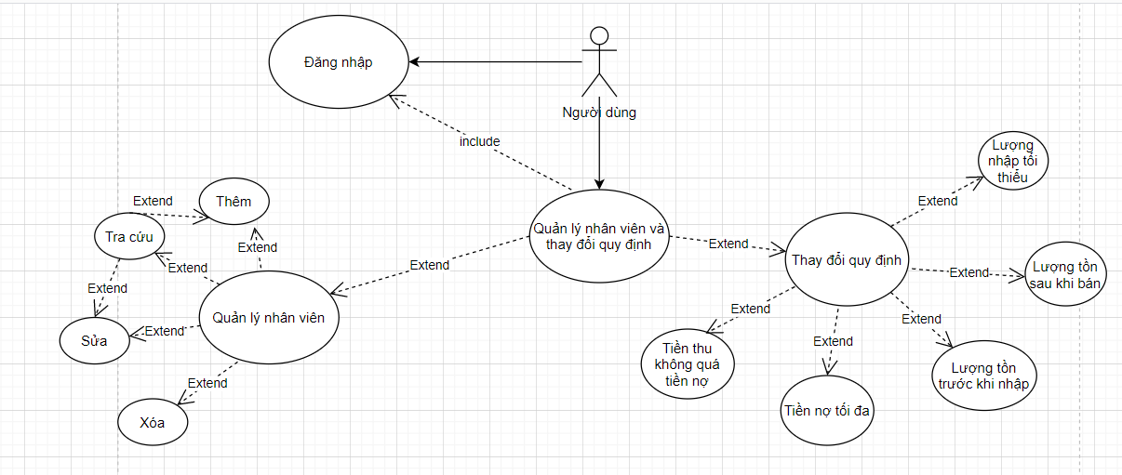

* + 1. Quản lý nhân viên

Đặc tả use-case “Thêm nhân viên”

|  |  |
| --- | --- |
| Tên chức năng | Thêm nhân viên |
| Mô tả | Khi người dùng muốn thêm nhân viên vào để sử dụng các tài nguyên của hệ thống |
| Tác nhân | Người dùng (chỉ người quản lý) |
| Điều kiện trước | Người dùng đã đăng nhập thành công vào hệ thống và  tài khoản của người dùng có quyền admin. |
| Điều kiện sau | Không có |
| Ngoại lệ | Nhập thiếu thông tin.  Người dùng không có quyền admin.  Nhập thông tin trùng username. |
| Dòng sự kiện chính | Người dùng nhập vào các thông tin của nhân viên bao gồm: username, password, địa chỉ, realname, email, địa chỉ, số điện thoại và set quyền sử dụng cho tài khoản đó và nhấn lưu. |
| Dòng sự kiện phụ | Nếu người dùng nhập thiếu thông tin hoặc trùng username thì hệ thống thông báo cho người dùng biết và cho người dùng nhập lại.  Nếu người dùng không phải admin thì hiển thị thông báo không cho phép sử dụng chức năng này. |

Đặc tả use-case “Xóa nhân viên”

|  |  |
| --- | --- |
| Tên chức năng | Xóa nhân viên |
| Mô tả | Khi người dùng muốn xóa nhân viên ra khỏi hệ thống |
| Tác nhân | Người dùng (chỉ người quản lý) |
| Điều kiện trước | Người dùng đã đăng nhập thành công vào hệ thống và  tài khoản của người dùng có quyền admin. |
| Điều kiện sau | Không có |
| Ngoại lệ | Người dùng không có quyền admin. |
| Dòng sự kiện chính | Người dùng chọn nhân viên muốn xóa và nhấn nút xóa. |
| Dòng sự kiện phụ | Nếu người dùng không phải admin thì hiển thị thông báo không cho phép sử dụng chức năng này. |

Đặc tả use-case “Sửa thông tin nhân viên”

|  |  |
| --- | --- |
| Tên chức năng | Sửa thông tin nhân viên |
| Mô tả | Khi người dùng muốn sửa nhân viên. Có thể là cập nhật lại quyền admin cũng có thể là cập nhật các thông tin cá nhân. |
| Tác nhân | Người dùng (chỉ người quản lý) |
| Điều kiện trước | Người dùng đã đăng nhập thành công vào hệ thống và  tài khoản của người dùng có quyền admin. |
| Điều kiện sau | Không có |
| Ngoại lệ | Người dùng không có quyền admin. |
| Dòng sự kiện chính | Người dùng chọn nhân viên muốn sửa và nhấn nút sửa. |
| Dòng sự kiện phụ | Nếu người dùng không phải admin thì hiển thị thông báo không cho phép sử dụng chức năng này. |

* + 1. Thay đổi quy định

Về cơ bản các use-case trong chức năng thay đổi quy định khá đơn giản, phần đặc tả em nghĩ không cần thiết vì đơn giản chỉ là thay đổi một số quy định

* 1. Lập thống kê:

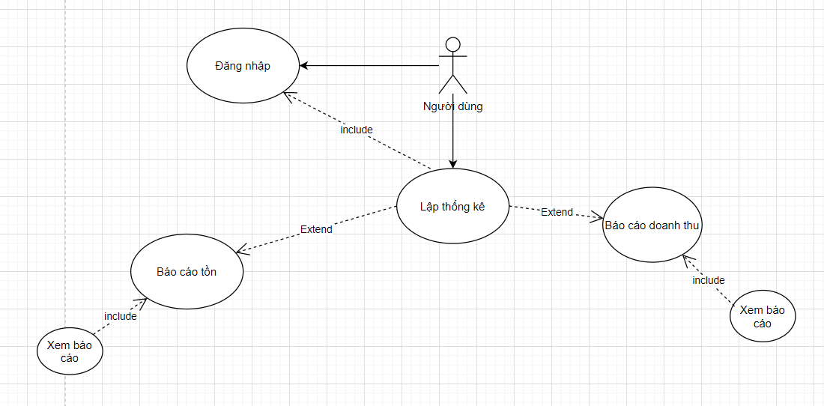

* + 1. Báo cáo tồn:

Đặc tả use-case “xem báo cáo”:

|  |  |
| --- | --- |
| Tên chức năng | Xem báo cáo tồn |
| Mô tả | Chức năng này được dùng khi người dùng muốn xem báo cáo về số sách lưu động trong 1 tháng nhất định |
| Tác nhân | Người dùng (chỉ người quản lý) |
| Điều kiện trước | Người dùng đã đăng nhập thành công vào hệ thống và  tài khoản của người dùng có quyền admin. |
| Điều kiện sau | Không có |
| Ngoại lệ | Người dùng không có quyền admin. |
| Dòng sự kiện chính | Người dùng chọn nút xem báo cáo trong phân hệ chức năng báo cáo tồn. Hệ thống sẽ hiển thị ra cho người dùng 1 danh sách các cuốn sách với các thông tin về tồn đầu, tồn cuối và số sách phát sinh trong tháng đó. |
| Dòng sự kiện phụ | Nếu người dùng không phải admin thì hiển thị thông báo không cho phép sử dụng chức năng này. |

* + 1. Báo cáo doanh thu

|  |  |
| --- | --- |
| Tên chức năng | Xem báo cáo doanh thu |
| Mô tả | Chức năng này được dùng khi người dùng muốn xem báo cáo về số sách bán ra trong 1 tháng của 1 năm. |
| Tác nhân | Người dùng (chỉ người quản lý) |
| Điều kiện trước | Người dùng đã đăng nhập thành công vào hệ thống và  tài khoản của người dùng có quyền admin. |
| Điều kiện sau | Không có |
| Ngoại lệ | Người dùng không có quyền admin. |
| Dòng sự kiện chính | Người dùng chọn nút xem báo cáo trong phân hệ chức năng báo cáo doanh thu. Hệ thống sẽ hiển thị ra cho người dùng 1 danh sách các cuốn sách với các thông tin về số lượng sách bán ra và tổng tiền thu được từ 1 cuốn sách trong tháng đó. |
| Dòng sự kiện phụ | Nếu người dùng không phải admin thì hiển thị thông báo không cho phép sử dụng chức năng này. |

1. Tổng kết:

Như vậy, ta đã đi xong việc xây dựng biểu đồ use-case cho phần mềm sắp triển khai. Để có thể có cái nhìn tổng quan hơn cho phần mềm, ta tóm tắt lại bằng 1 danh sách các chức năng:

|  |  |  |
| --- | --- | --- |
| STT | Tên chức năng | Phân hệ chức năng |
| 1 | Đăng nhập | Đăng xuất/Đăng nhập |
| 2 | Đăng xuất |
| 3 | Thêm sách | Quản lý dữ liệu-Quản lý dữ liệu sách  . |
| 4 | Xóa sách |
| 5 | Sửa sách |
| 6 | Tra cứu sách |
| 7 | Thêm khách hàng | Quản lý dữ liệu-Quản lý dữ liệu khách hàng |
| 8 | Xóa khách hàng |
| 9 | Sửa khách hàng |
| 10 | Tra cứu khách hàng |
| 11 | Thêm tác giả | Quản lý dữ liệu-Quản lý dữ liệu tác giả |
| 12 | Xóa tác giả |
| 13 | Sửa tác giả |
| 14 | Tra cứu tác giả |
| 15 | Thêm thể loại | Quản lý dữ liệu-Quản lý dữ liệu thể loại |
| 16 | Xóa thể loại |
| 17 | Sửa thể loại |
| 18 | Tra cứu thể loại |
| 19 | Lập hóa đơn | Quản lý bán hàng |
| 20 | Lập phiếu thu tiền |
| 21 | Lập phiếu nhập sách |
| 22 | Thêm nhân viên | Quản lý nhân viên và thay đổi quy định |
| 23 | Xóa nhân viên |
| 24 | Sửa nhân viên |
| 25 | Tra cứu nhân viên |
| 26 | Thay đổi quy định |
| 27 | Xem báo cáo tồn | Lập thống kê |
| 28 | Xem báo cáo doanh thu |

**Phần 3**: Xây dựng biểu đồ lớp:

Dựa vào danh sách các chức năng ta sẽ xây dựng biểu đồ lớp cho đồ án

1. Đăng nhập/Đăng xuất/Quản lý nhân viên

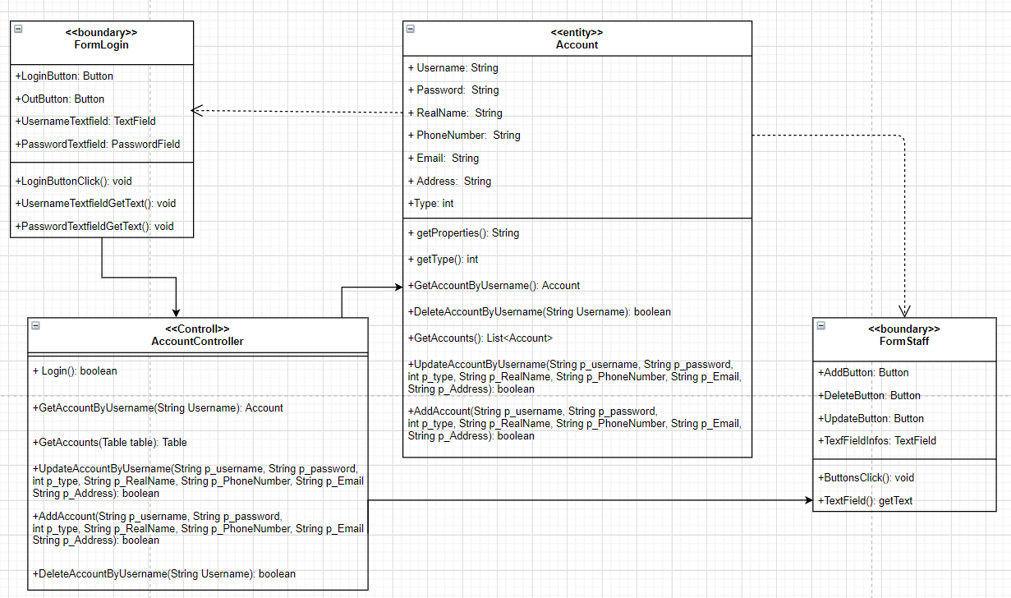

1. Quản lý dữ liệu-Quản lý dữ liệu tác giả

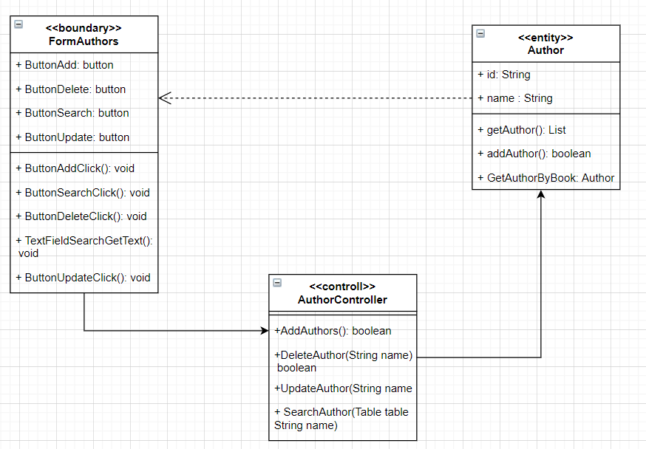

1. Quản lý dữ liệu – quản lý dữ liệu thể loại

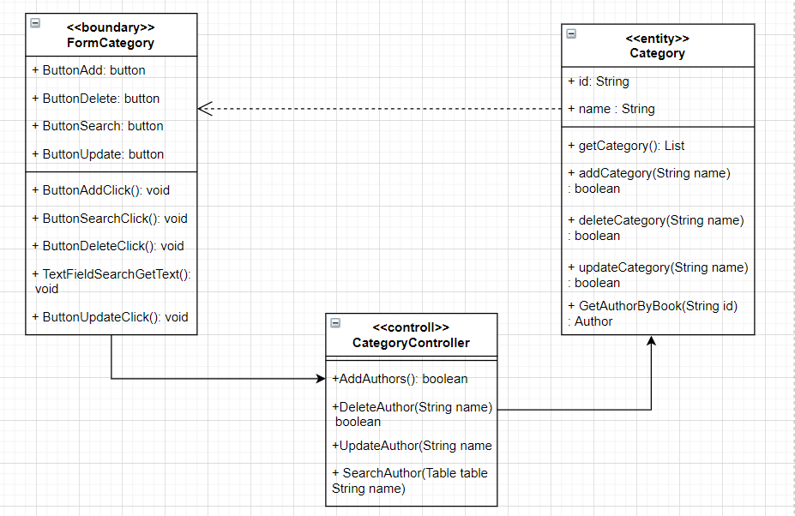

1. Quản lý dữ liệu khách hàng/Lập hóa đơn/Lập phiếu thu tiền:

Xây dựng entity-class: Customer, Bill, Payment.

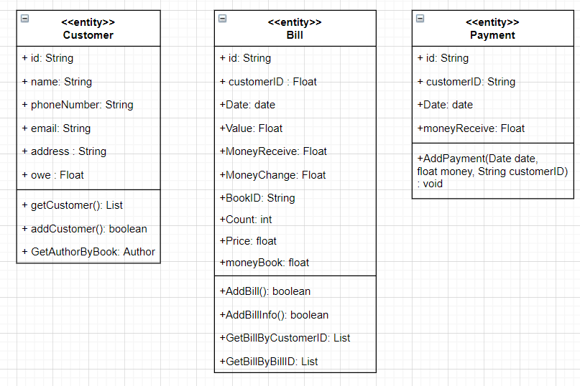

Xây dựng controll cho các class: CustomerController, BillController, PaymentController

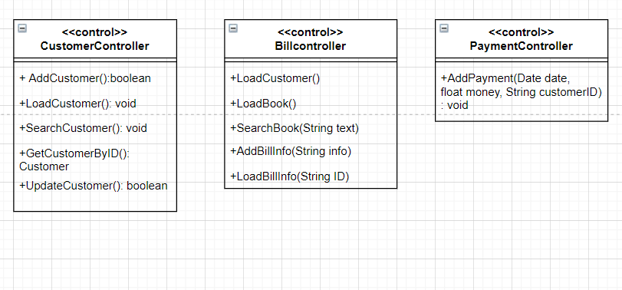

Xây dựng các boundary cho các class: FormCustomer, FormBill, FormPayment

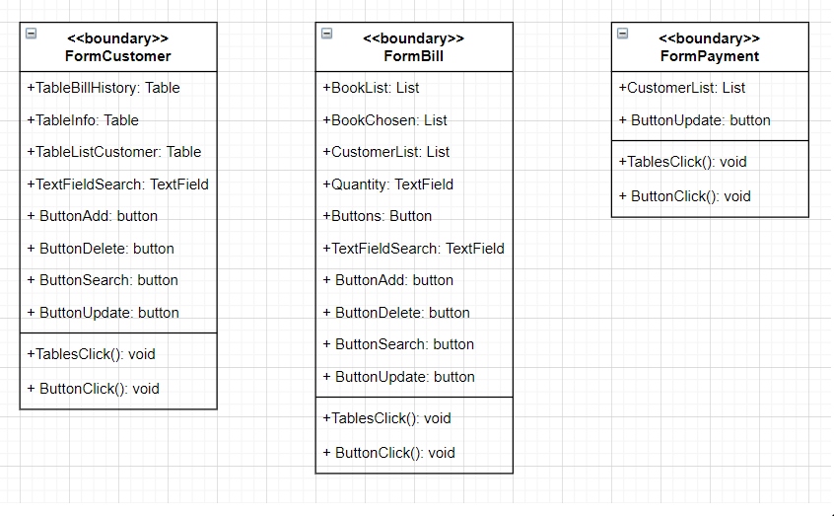

Mối quan hệ giữa các class:

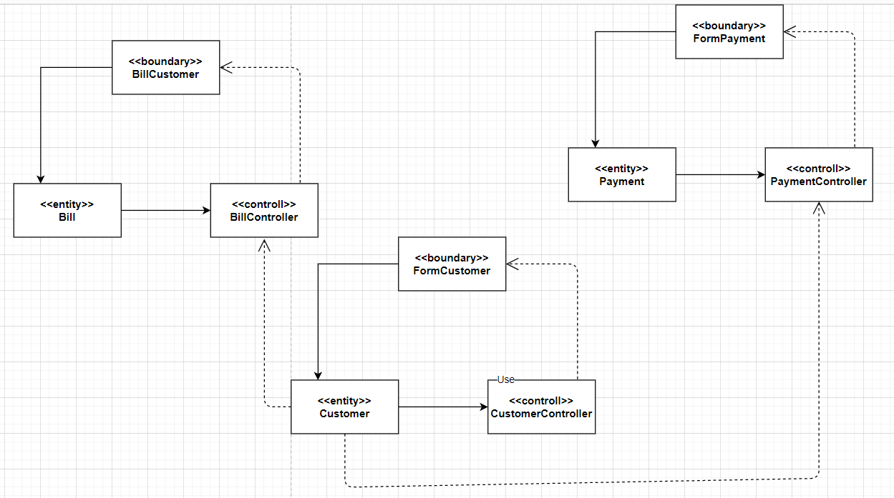

1. Quản lý dữ liệu sách/Lập phiếu nhập sách:

Xây dựng entity-class: Book, ImportBook

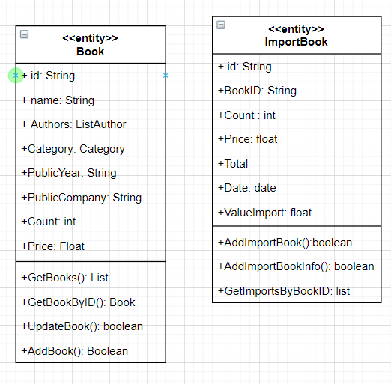

Xây dựng các control-class cho các entity-class:

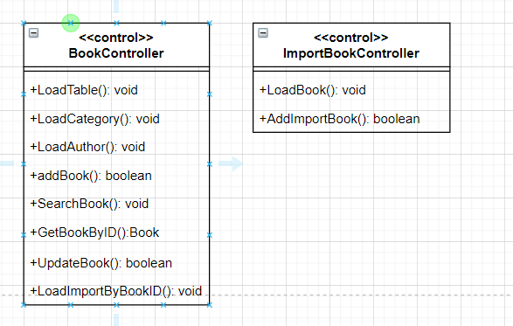

Xây dựng các boundary-class:

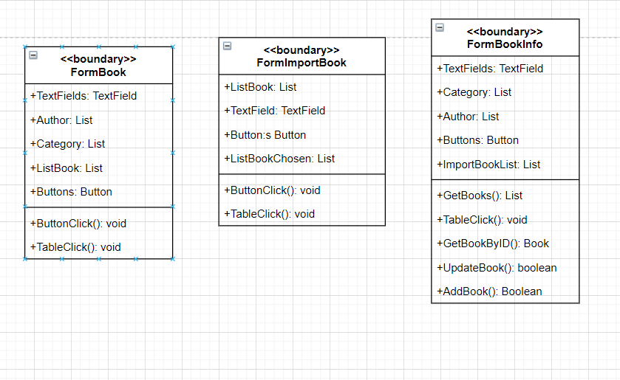

Quan hệ giữa các class:

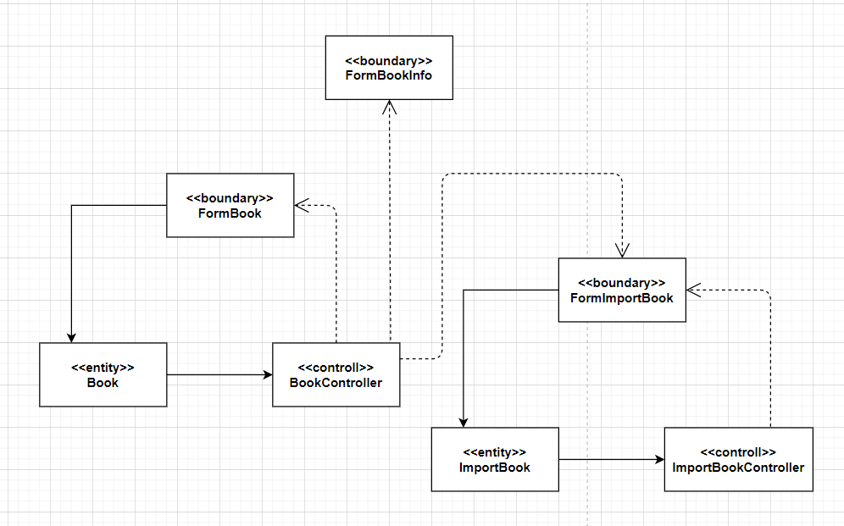

1. Lập thống kê
   1. Báo cáo tồn

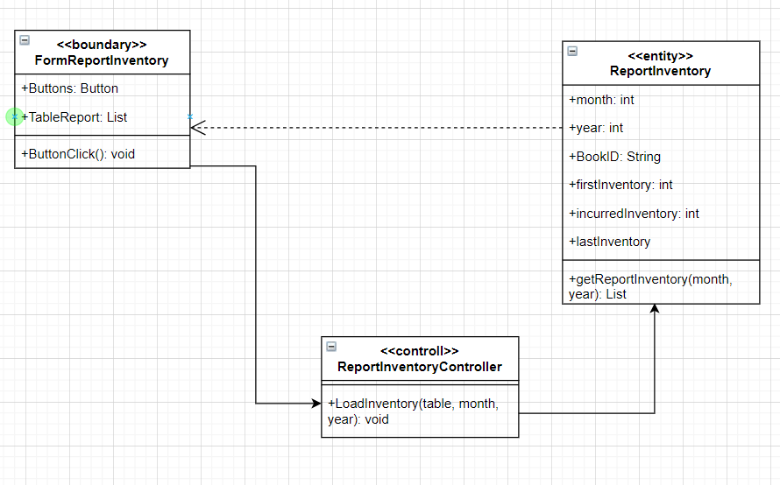

* 1. Báo cáo doanh thu

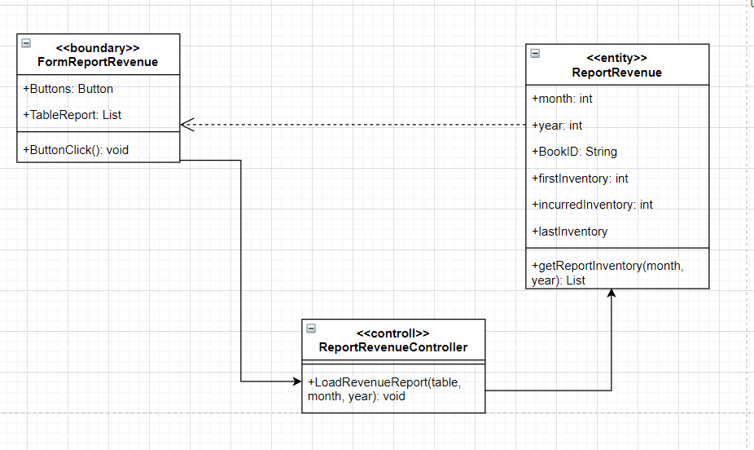

1. Kết nối cơ sở dữ liệu và màn hình chính:

Như vậy là chúng ta đã có các class để thực hiện các chức năng, tuy nhiên vẫn thiếu 1 loại entity-class và 1 loại boundary-class nữa để giải quyết 2 vấn đề:

* Làm sao để kết nối tới cơ sở dữ liệu?
* Các chức năng trên được tổ chức, sắp xếp như thế nào ?

Để giải quyết, nhóm quyết định tạo ra entity-class là DataAccessHelper và FormMainUI:

* FormMainUI sẽ có các properties là tất cả các Form đã thiết kế và 1 thành phần khác.

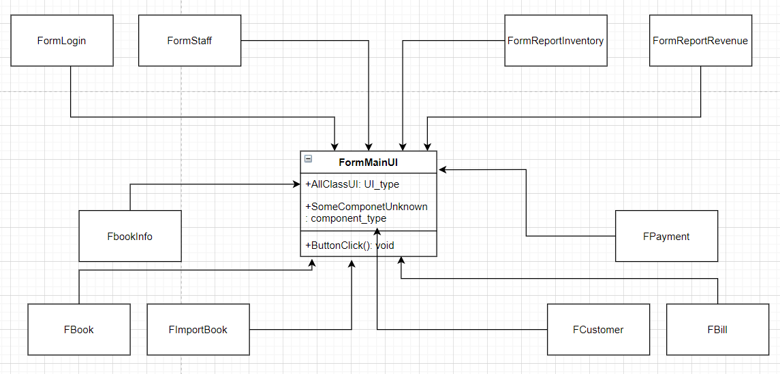

* DataAccessHelper sẽ là class đóng vai trò là “cổng” kết nối đến cơ sở dữ liệu vì vậy các entity-class sẽ liên kết gián tiếp đến class này.

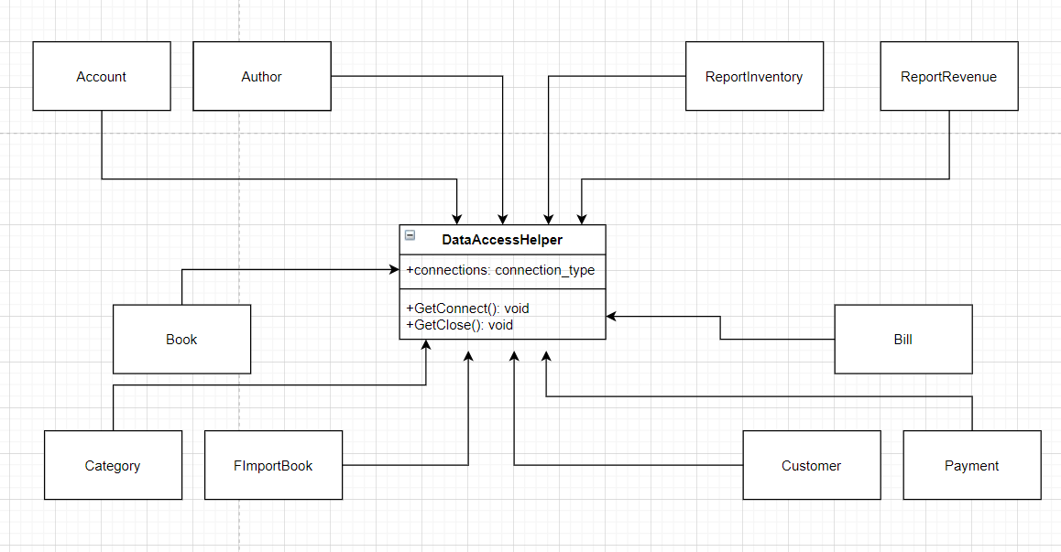

1. Tổng kết:

|  |  |  |  |  |
| --- | --- | --- | --- | --- |
| STT | Entity | Control | Boundary | Danh sách các chức năng |
| 1 | FormLogin | AccountController | Account | * Đăng nhập. * Đăng xuất. * Thêm-xóa-sửa-tra cứu nhân viên |
| 2 | FormBook  FormImportBook | BookController  ImportBookController | Book  ImportBook | * Thêm-xóa-sửa dữ liệu sách. * Lập phiếu nhập |
| 3 | FormBill  FormCustomer  FormPayment | BillController  CustomerController  PaymentController | Bill  Customer  Payment | * Lập hóa đơn. * Thêm-xóa-sửa khách hàng. * Lập phiếu thu tiền |
| 4 | FormAuthor | AuthorController | Author | * Thêm-xóa-sửa tác giả. |
| 5 | FormCategory | CategoryController | Category | * Thêm-xóa-sửa thể loại |
| 6 | FormReportInventory  FormReportRevenue | ReportInventoryController  ReportRevenueController | ReportInventory  ReportRevenue | * Xem báo cáo tồn kho. * Xem báo cáo doanh thu. |

**Phần 4**: Xây dựng biểu đồ trạng thái

Chúng ta sẽ xây dựng biểu đồ trạng thái cho 27 chức năng

1. Đăng nhập:

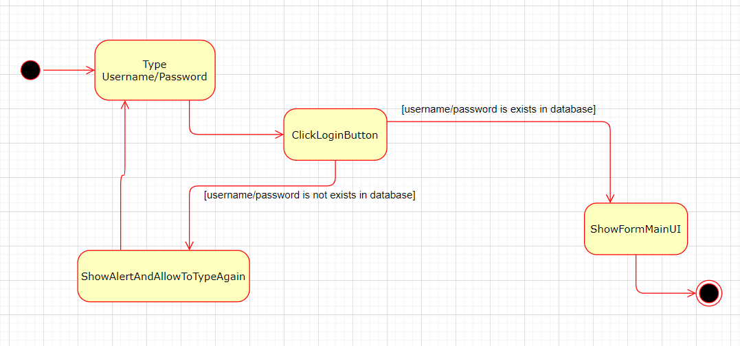

1. Đăng xuất:

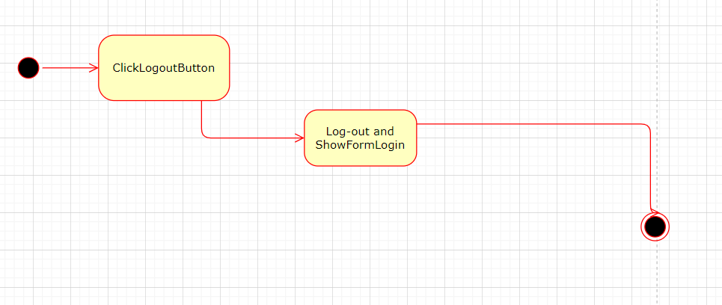

1. Quản lý dữ liệu thể loại – thêm thể loại:

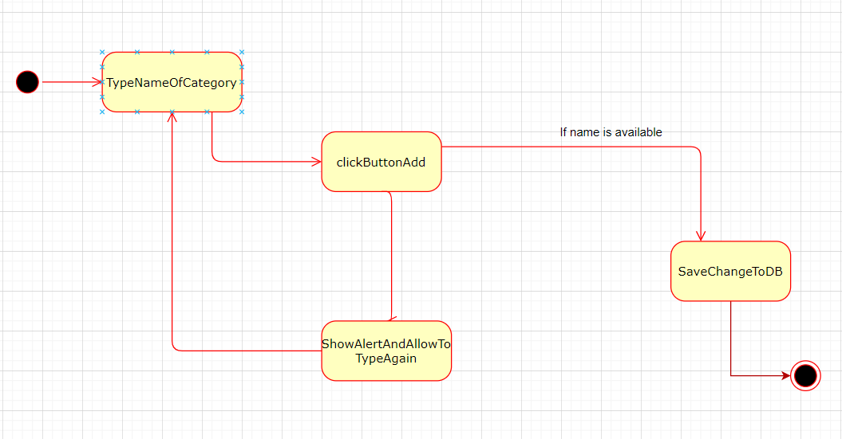

1. Quản lý dữ liệu thể loại – xóa thể loại:

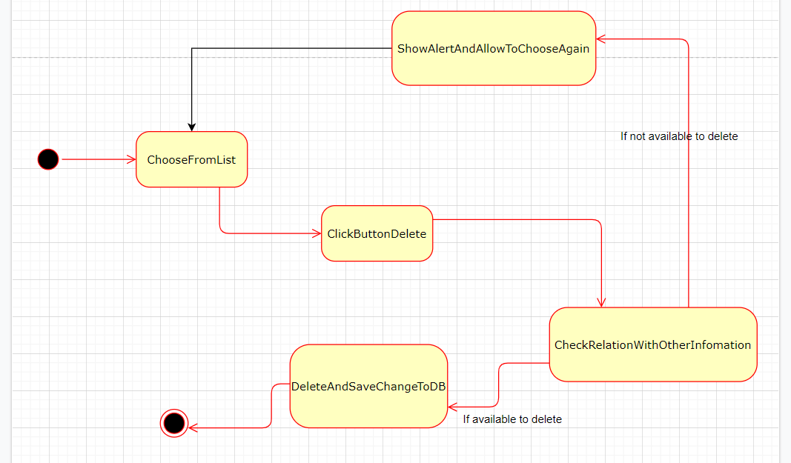

1. Quản lý dữ liệu thể loại – sửa thể loại:

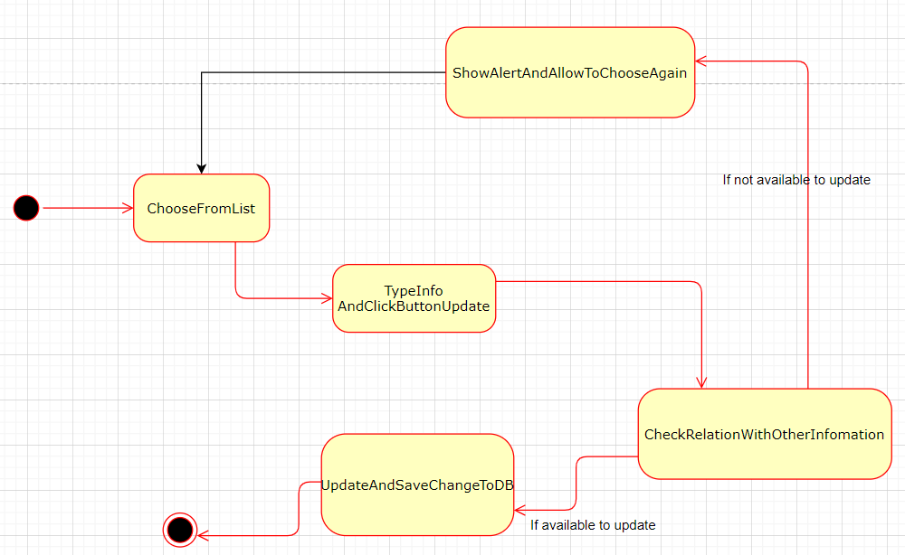

1. Quản lý dữ liệu thể loại – tra cứu thể loại:

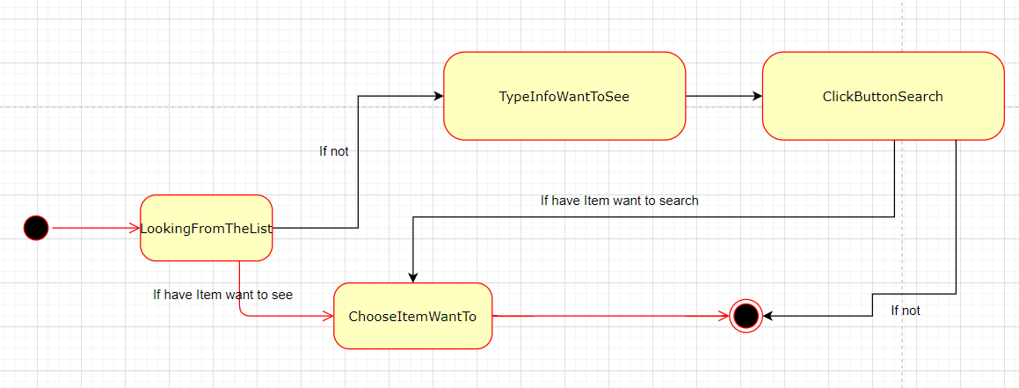

1. Quản lý dữ liệu tác giả – thêm tác giả:

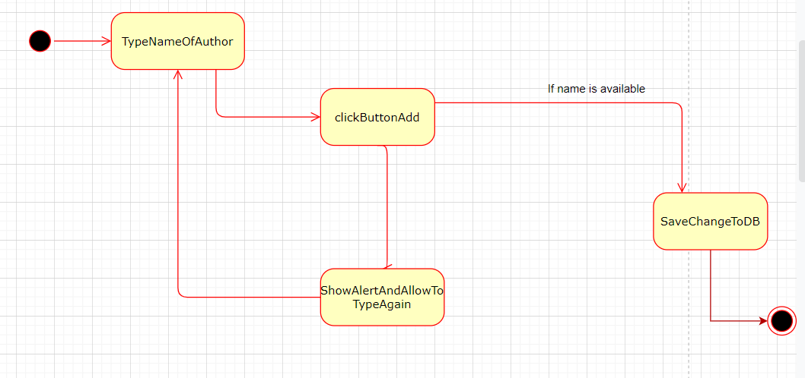

1. Quản lý dữ liệu tác giả – xóa tác giả:



1. Quản lý dữ liệu tác giả – sửa tác giả:



1. Quản lý dữ liệu tác giả - tra cứu tác giả



1. Quản lý dữ liệu khách hàng – thêm khách hàng:

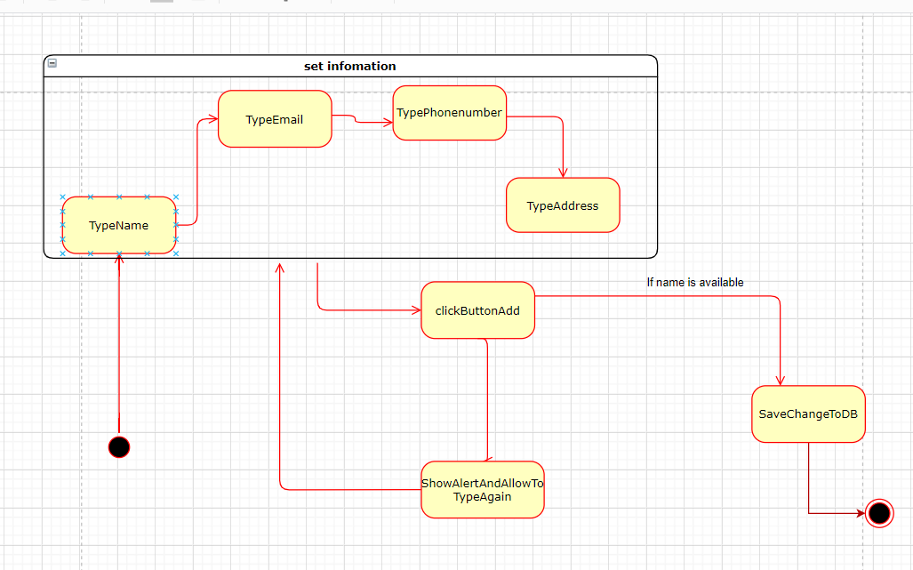

1. Quản lý dữ liệu khách hàng – xóa khách hàng:



1. Quản lý dữ liệu khách hàng – sửa khách hàng:



1. Quản lý dữ liệu khách hàng - tra cứu khách hàng



1. Quản lý dữ liệu sách – thêm sách

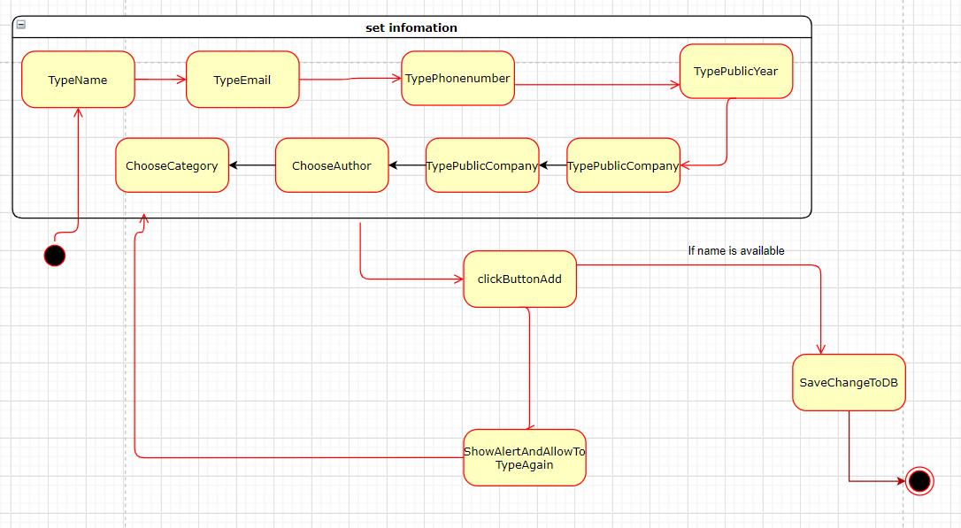

1. Quản lý dữ liệu sách – xóa sách:



1. Quản lý dữ liệu sách – sửa sách:



1. Quản lý dữ liệu sách – tra cứu sách



1. Lập hóa đơn

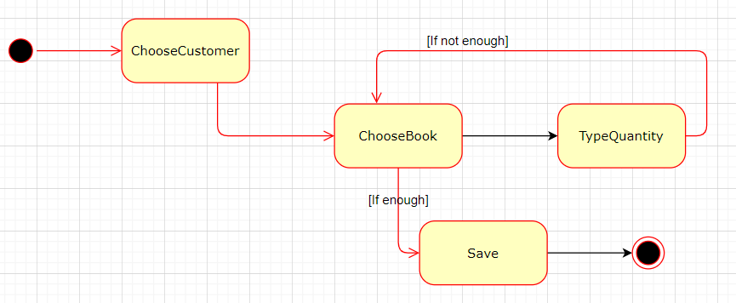

1. Lập phiếu thu tiền

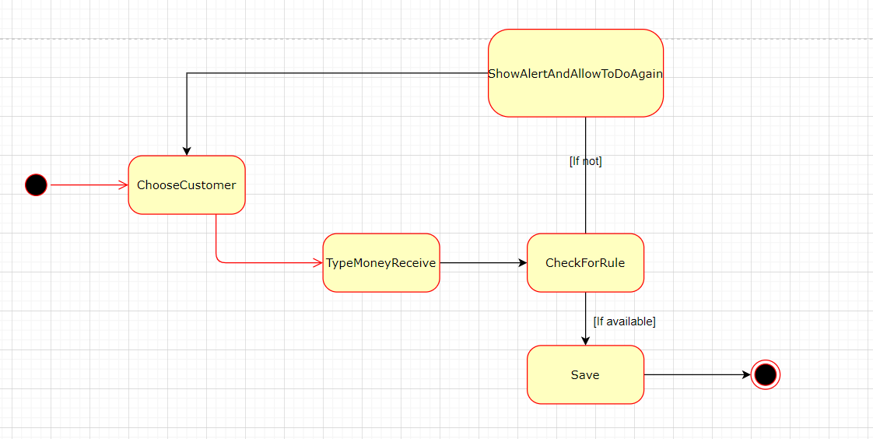

1. Lập phiếu nhập sách

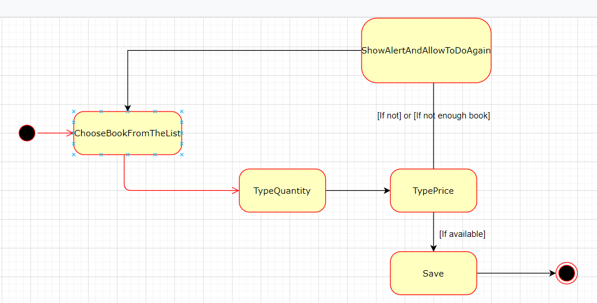

1. Quản lý nhân viên – thêm nhân viên

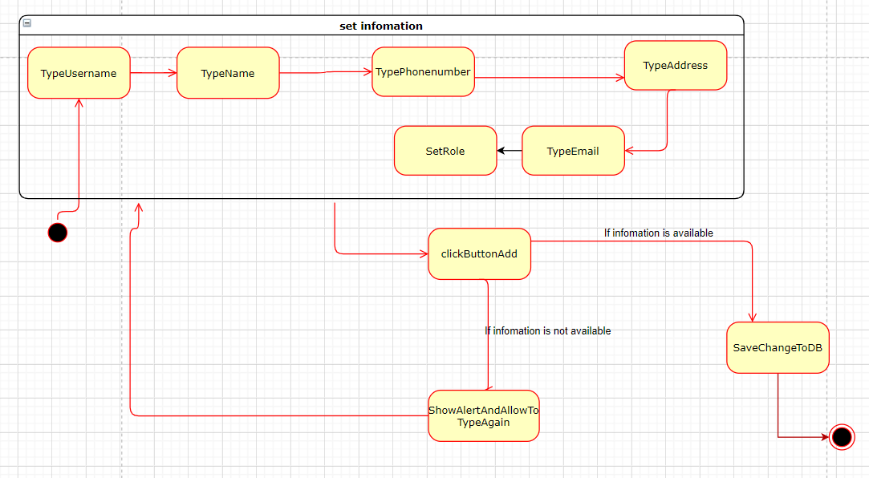

1. Quản lý nhân viên – xóa nhân viên:



1. Quản lý nhân viên – sửa nhân viên:



1. Quản lý nhân viên – tra cứu nhân viên



1. Xem báo cáo tồn kho

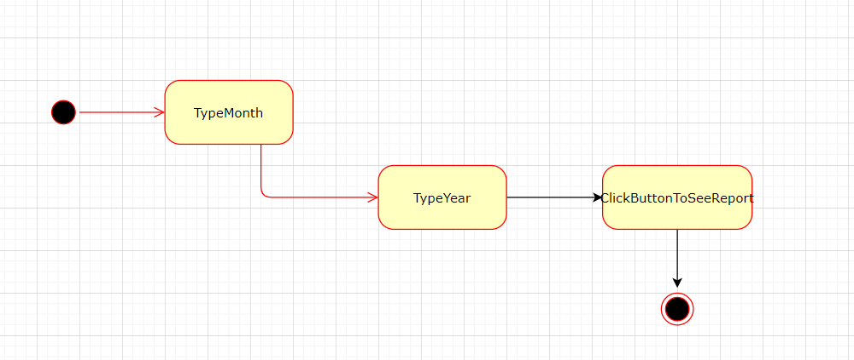

1. Xem báo cáo doanh thu



**Phần 5**: Xây dựng biểu đồ cộng tác

Qua biểu đồ trạng thái, ta thấy được các nghiệp vụ thêm - xóa – sửa – tra cứu các đối tượng là khá tương đồng nên trong phần 5 và những phần tiếp theo, việc xây dựng sẽ xây dựng chung đối với các nghiệp vụ thêm – xóa - sửa - tra cứu còn đối với các nghiệp vụ khác thì vẫn xây dựng theo cách cũ.

1. Đăng nhập:

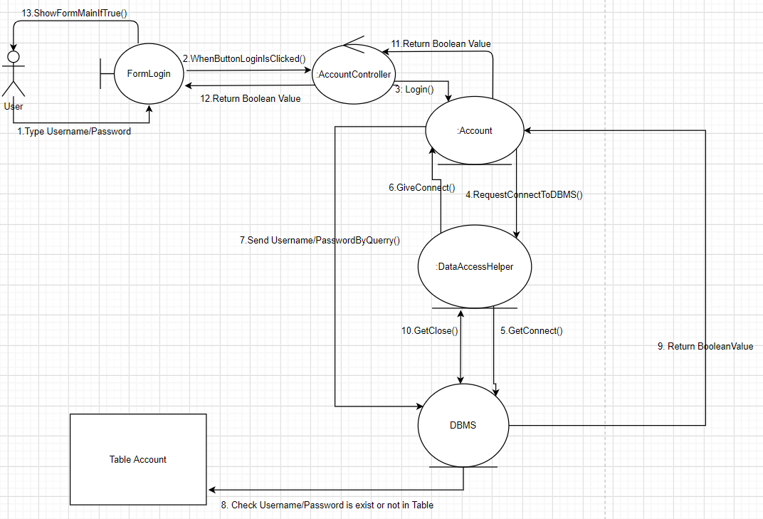

1. Đăng xuất:

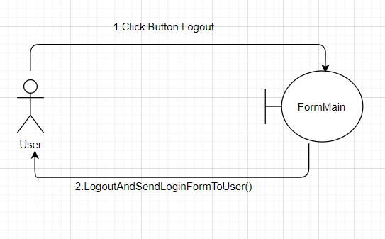

1. Thêm “đối tượng” (Ví dụ chọn đối tượng là sách)

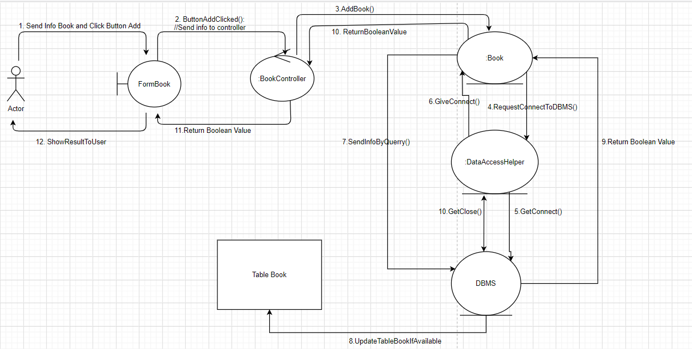

Các nghiệp vụ xóa/sửa/tra cứu cũng có những bước tương tự:

* Người dùng nhập yêu cầu vào Form.
* Form gửi yêu cầu của người dùng tới Controller-Class khi người dùng nhấn vào nút nhấn.
* Controller sẽ xử lý dữ liệu của người dùng đưa vào và chuyển dữ liệu đã chuẩn hóa cho entity-class.
* Lớp entity-class sẽ gửi yêu cầu kết nối cơ sở dữ liệu đến lớp DataAccessHelper.
* Lớp DataAccessHelper sẽ làm nhiệm vụ kết nối đến cơ sở dữ liệu và chuyển kết nối đến cho lớp entity-class để nó có thể thao tác với hệ quản trị cơ sở dữ liệu (DBMS).
* Sau khi entity-class thực hiện xong với DBMS và nhận được giá trị trả về thì lớp DataAccessHelper lúc này sẽ đóng kết nối để tránh lãng phí tài nguyên.
* Khi đã có dữ liệu thì entity-class sẽ trả dữ liệu cho control để control chuẩn hóa dữ liệu và đưa lên cho UI hiển thị.
* Để tiện cho việc sử dụng, nhóm xin đóng gói lại quá trình trên thành mô hình sau:

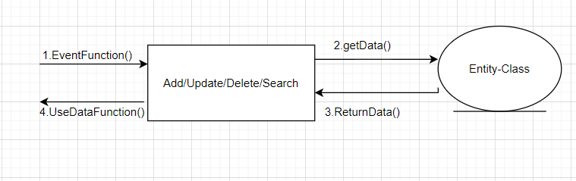

Giải thích: Mô hình trên mặc định khi người dùng yêu cầu 1 data nào đó bằng nghiệp vụ thêm xóa, sửa hoặc tra cứu thì mặc định sẽ nhận được data. Chi tiết quá trình đã được nêu ở trên.

1. Lập hóa đơn

Sử dụng mô hình trên ta có thể mô tả chức năng như sau:

* 1. Tra cứu sách để thêm vào hóa đơn

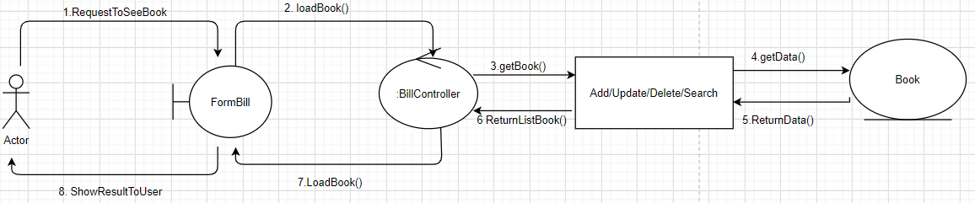

* 1. Thêm sách vào hóa đơn:

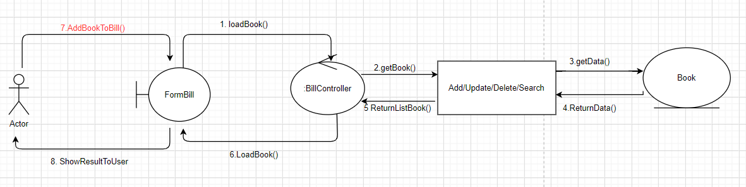

* 1. Xóa sách khỏi hóa đơn

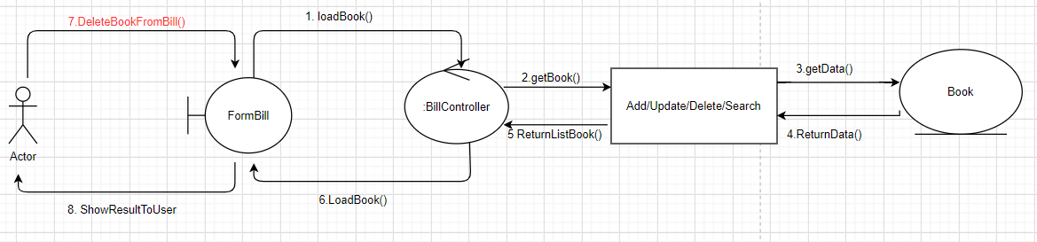

* 1. Thêm khách hàng vào hóa đơn

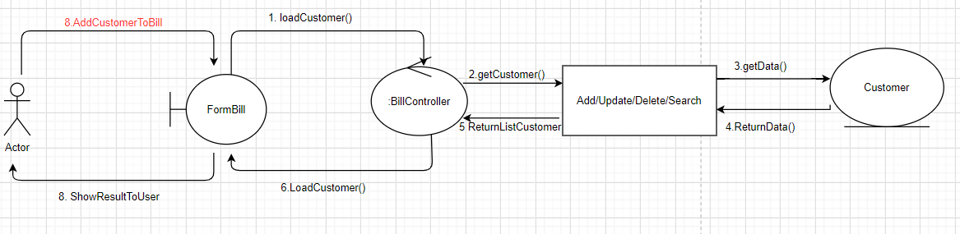

* 1. Nhập số tiền nhận

Đơn giản chỉ là nhập vào ô textfield

* 1. Thêm ngày lập hóa đơn

Chỉ là lấy ngày từ hệ thống, hầu hết các ngôn ngữ đều hỗ trợ, chức năng này không liên quan đến dữ liệu.

1. Lập phiếu nhập sách
   1. Tra cứu sách để thêm vào phiếu nhập

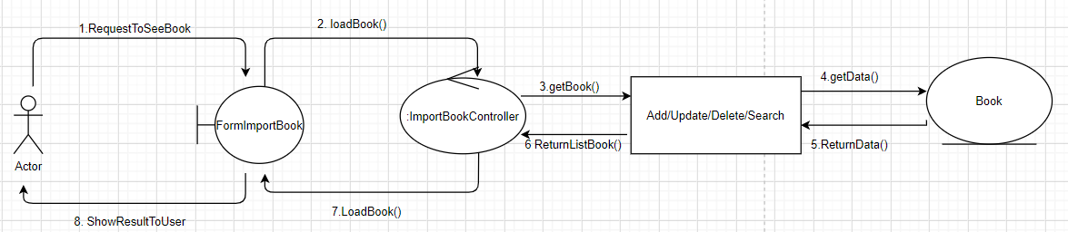

* 1. Thêm sách vào phiếu nhập

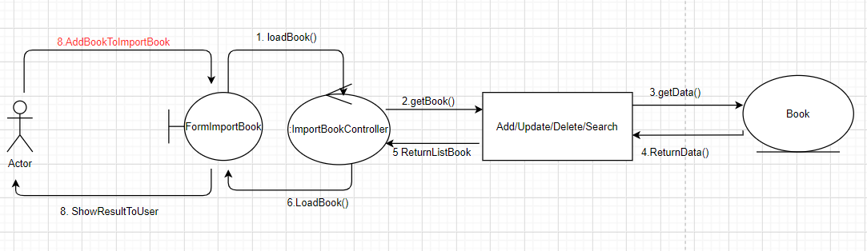

* 1. Xóa sách khỏi phiếu nhập

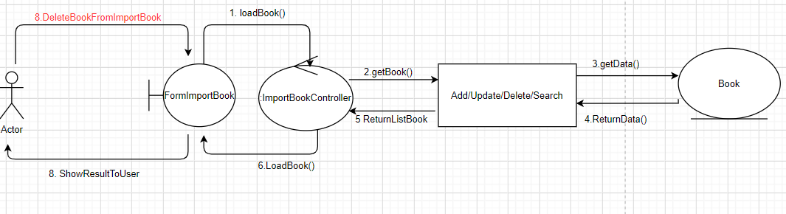

* 1. Nhập đơn giá

Không có thao tác với dữ liệu.

* 1. Nhập số lượng

Không có thao tác với dữ liệu.

* 1. Thêm ngày lập phiếu nhập

Không có thao tác với dữ liệu.

1. Lập báo cáo tồn

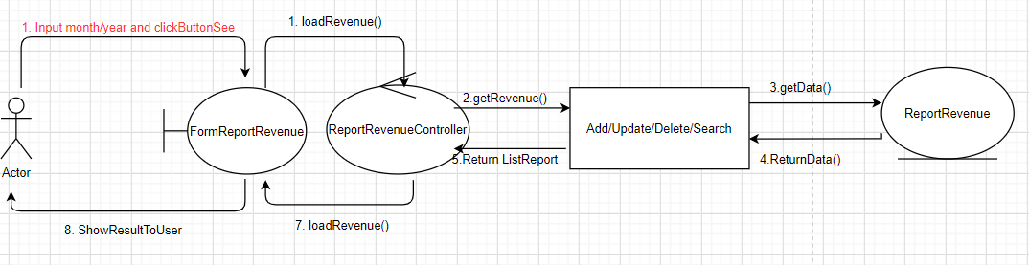

1. Lập báo cáo doanh thu

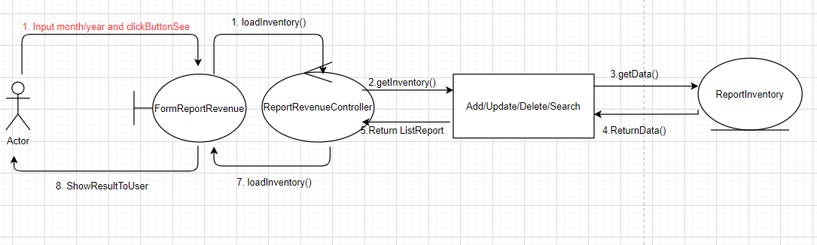

1. Tổng kết:

Như vậy, qua phần này ta đã thấy được cách thức các class tham gia xử lý các chức năng của hệ thống. Để làm rõ hơn chúng ta hãy đi thêm những phần tiếp theo

**Phần 6**: Xây dựng biểu đồ hoạt động

Ở phần này cũng sẽ tập trung xây dựng các biểu đồ xung quanh các chức năng đã nêu ở biểu đồ use-case

1. Đăng nhập:

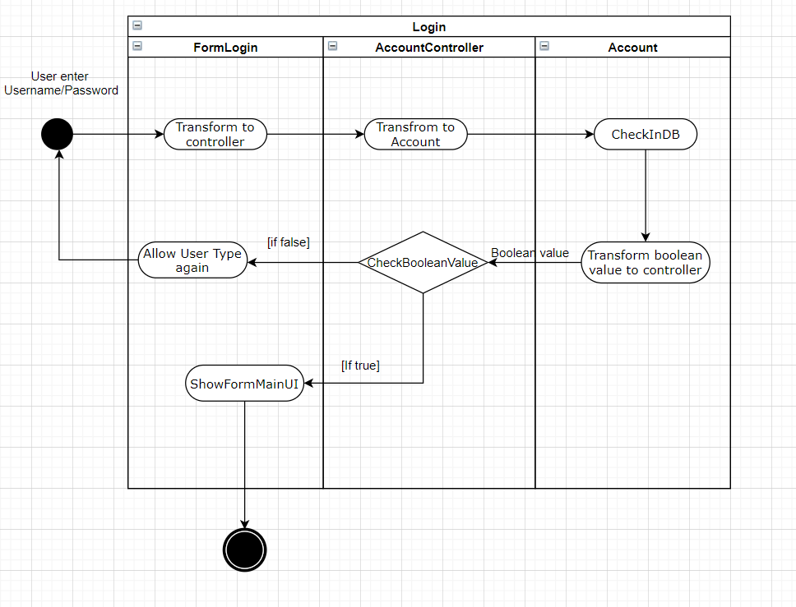

1. Đăng xuất:

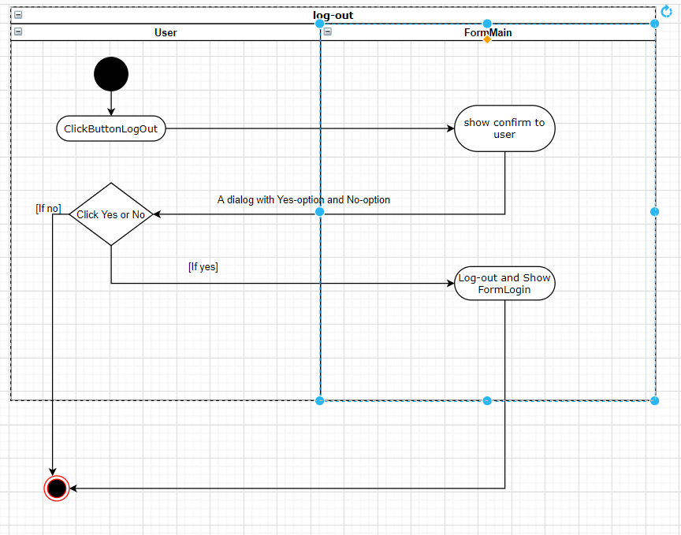

1. Thêm “Đối tượng” (VD Đối tượng là sách)
2. Xóa “Đối tượng”
3. Sửa “Đối tượng”
4. Tra cứu “Đối tượng”
5. Lập hóa đơn
6. Lập phiếu thu tiền
7. Lập phiếu nhập sách
8. Xem báo cáo tồn
9. Xem báo cáo doanh thu

**Phần 7**: Xây dựng biểu đồ tuần tự:

## CHƯƠNG 3: HIỆN THỰC PHẦN MỀM

## CHƯƠNG 4: TÀI LIỆU THAM KHẢO